学生成绩管理系统

姓名：尹安冉
学号：1508040106
班级：集成151
同组者：尹安冉

2017年6月
- 概述

1.1 项目背景

在信息化愈发普遍的今天，各种系统相应而生，此系统着力于对学生各种信息的管理和对学生成绩的统计等，内容力图具有普遍性，但个人能力和想法有限，无法真正贴合社会实际要求，有不足之处望见谅。

1.2 编写目的

为方便学生系统的使用，本系统的设计初衷为嵌入到高级语言中开发一款winMFC应用程序，但时间有限，本报告仅涉及数据库方面，各种功能也由SQL语言代替。

1.3 开发环境

开发语言：MySQL
系统工具：Microsoft SQL Server 2013
运行环境：WindowsXp
数据库：StuInfo数据库

- 需求分析

2.1 信息要求

数据库系统保存学生基本信息
能够查询数据库内学生的各种信息，包括中英文及数字信息
能够查询课程的基本信息
能够修改各表内的各种信息，统计成绩
能够对数据库进行备份

2.2 处理要求

在SQL Server中，建立并初始化各表，
数据库备份
查询程序显示
查询程序说明文档

- 概念结构设计

3.1 数据库概念结构设计

3.1.1 系统ER图如图1-1所示

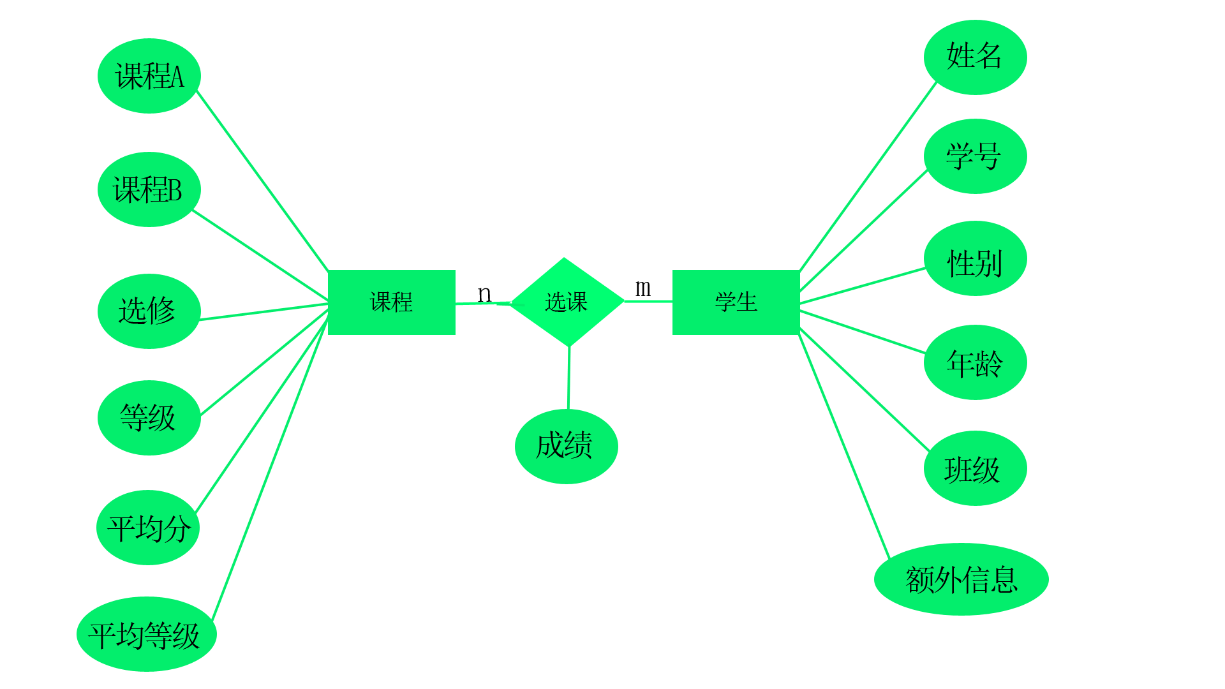

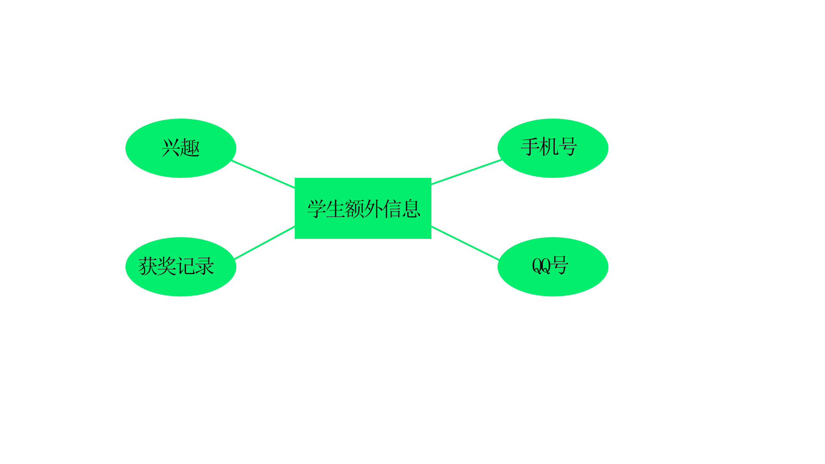

3.1.2 数据表如图1-2所示

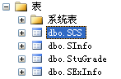

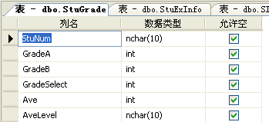

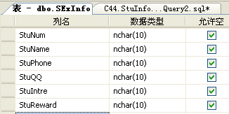

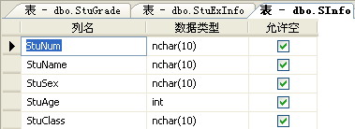

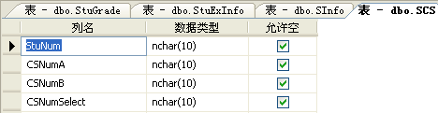

3.1.3 数据库设计和操作

在表StuGrade中计算三科成绩平均值并插入到表中Ave列里
insert
into StuGrade(Ave)
select AVG(GradeA,GradeB,GradeSelect)
from StuGrade;
在多个表中查询学生的详细信息
select SInfo.StuNum,SInfo.StuName,StuSex,StuAge,StuClass,StuPhone,StuQQ,StuIntre,StuReward,Ave,AveLevel
from SInfo,SExInfo,StuGrade
where SInfo.StuNum=SExInfo.StuNum and
SInfo.StuNum=StuGrade.StuNum and
SExInfo.StuNum=StuGrade.StuNum;
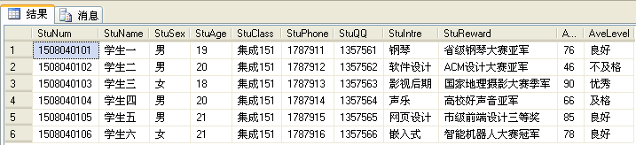
更新学生姓名
update SInfo,SExInfo
set StuName="学生甲"
where StuNum="1508040101";
按平均成绩排序
select StuNum,StuName,Ave,AveLevel
from StuGrade
order by Ave DESC;
删除学生一的所有信息
delete
from StuGrade
where StuNum=”1508040106”;
插入新的学生信息
insert
into StuGrade
values(‘1508040106’,’学生甲’,’10’,’20’,’30’);
修改平均成绩和等级
insert
into StuGrade(Ave)
select AVG(GradeA,GradeB,GradeSelect)
from StuGrade
where StuNum=”1508040101”;

- 逻辑结构设计

4.1 数据库关系模式

本系统ER图可转化为以下五个关系模式：

学生信息表（学号，姓名，性别，年龄，班级）

学生附加信息表（学号，姓名，手机号，QQ号，兴趣，获奖记录）

学生选课表（学号，选课A，选课B，选修课）

课程成绩表（课程号，学号，成绩）

学生成绩表（学号，成绩A，成绩B，选修课成绩，平均成绩，平均分等级）

4.2 数据库及表结构的创建及数据的插入

表SInfo
insert
into SInfo
values('1508040101','学生一','男',19,'集成');
insert
into SInfo
values('1508040102','学生二','男',20,'集成');
insert
into SInfo
values('1508040103','学生三','女',18,'集成');
insert
into SInfo
values('1508040104','学生四','男',20,'集成');
insert
into SInfo
values('1508040105','学生五','男',21,'集成');
insert
into SInfo
values('1508040106','学生六','女',21,'集成');

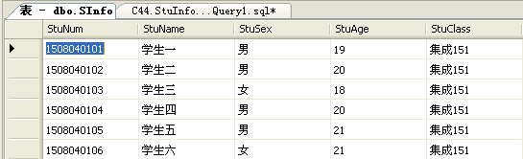

表SExInfo
insert
into SExInfo
values('1508040101','学生一','1787911','1357561','钢琴','省级钢琴大赛亚军');
insert
into SExInfo
values('1508040102','学生二','1787912','1357562','软件设计','ACM设计大赛亚军');
insert
into SExInfo
values('1508040103','学生三','1787913','1357563','影视后期','国家地理摄影大赛季军');

insert
into SExInfo
values('1508040104','学生四','1787914','1357564','声乐','高校好声音亚军');
insert
into SExInfo
values('1508040105','学生五','1787915','1357565','网页设计','市级前端设计三等奖');
insert
into SExInfo
values('1508040106','学生六','1787916','1357566','嵌入式','智能机器人大赛冠军');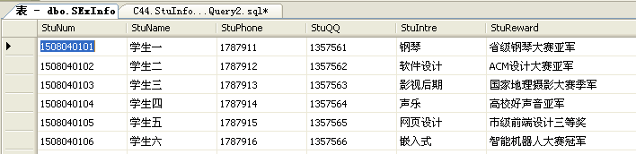

表SCS
insert
into SCS
values('1508040101','A3','B2','S1');
insert
into SCS
values('1508040102','A1','B1','S1');
insert
into SCS
values('1508040103','A2','B1','S2');
insert
into SCS
values('1508040104','A1','B3','S1');
insert
into SCS
values('1508040105','A3','B2','S2');
insert
into SCS
values('1508040106','A2','B1','S1');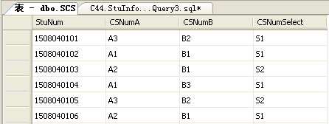
表StuGrade
insert
into StuGrade
values('1508040101','85','67','75','76','良好');
insert
into StuGrade
values('1508040102','32','45','61','46','不及格');
insert
into StuGrade
values('1508040103','88','89','92','90','优秀');
insert
into StuGrade
values('1508040104','64','70','65','66','及格');
insert
into StuGrade
values('1508040105','88','78','90','85','良好');
insert
into StuGrade
values('1508040106','78','76','80','78','良好');

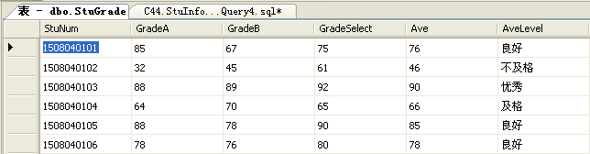

4.3 数据库表关系图:

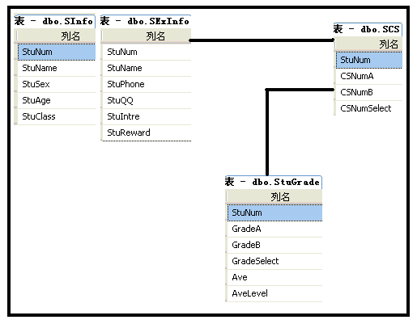

- 总结

5.1 体会
一个完整并且可以面向用户的数据库系统绝非仅仅使用SQL语句编写这么简单，其中包括着用户，系统安全，各种模式间的级联调用以及在其他高级语言中的嵌入式编程。这次课程设计既可以归纳曾经所学的知识点，还可以将所学知识更完美的结合在一起，锻炼自己编写大型项目的能力，不断扩充自己的知识储存，理清设计时的通用的思路和解决问题的方法，积累经验。

5.2 不足及展望
本系统仅用数据库操作语言进行操作，并不涉及其他高级语言，因此在功能上有欠缺，在数据库系统安全上所作的工作也不是很到位，数据库内数据量也比较少，数据特征不太分散，各关系之间也没有太完备的联系。

